1引言 5
1.1编写目的 5
1.2背景 5
1.3定义 5
1.4参考资料 5
2程序系统的结构 6
3 controller设计说明 6
3.1程序描述 6
3.2功能 6
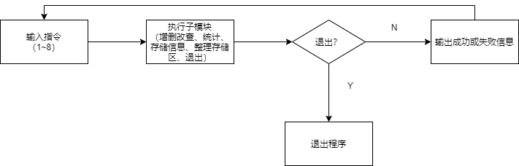3.3性能 6
3.4输入项 6
3.5输出项 7
3.6算法 7
3.7流程逻辑 7
3.8接口 8
3.9存储分配 8
3.10注释设计 8
3.11限制条件 9
3.12测试计划 9
3.13尚未解决的问题 9
4 writefunc设计说明 9
4.1程序描述 9
4.2功能 10
4.3性能 10
4.4输入项 10
4.5输出项 10
4.6算法 10
4.7流程逻辑 10
4.8接口 11
4.9存储分配 11
4.10注释设计 11
4.11限制条件 12
4.12测试计划 12
4.13尚未解决的问题 12
5 deletefunc设计说明 12
5.1程序描述 12
5.2功能 12
5.3性能 13
5.4输入项 13
5.5输出项 13
5.6算法 13
5.7流程逻辑 13
5.8接口 14
5.9存储分配 14
5.10注释设计 14
5.11限制条件 15
5.12测试计划 15
5.13尚未解决的问题 15
6 changefunc设计说明 15
6.1程序描述 15
6.2功能 16
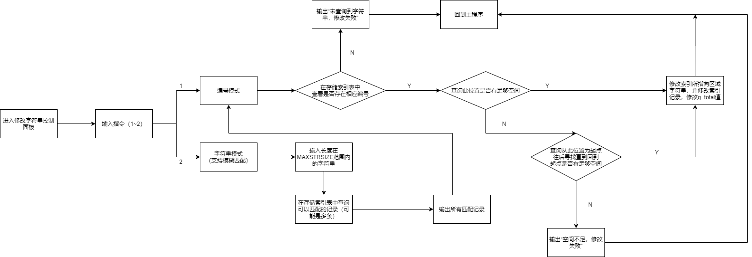6.3性能 16
6.4输入项 16
6.5输出项 16
6.6算法 16
6.7流程逻辑 16
6.8接口 17
6.9存储分配 18
6.10注释设计 18
6.11限制条件 18
6.12测试计划 18
6.13尚未解决的问题 18
7 searchfunc设计说明 18
7.1程序描述 18
7.2功能 19
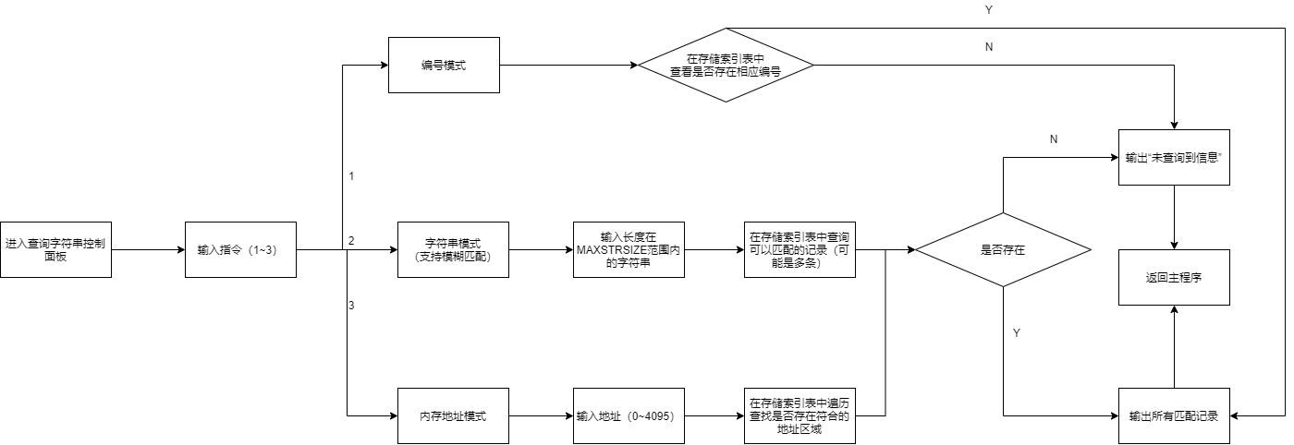7.3性能 19
7.4输入项 19
7.5输出项 19
7.6算法 19
7.7流程逻辑 20
7.8接口 20
7.9存储分配 21
7.10注释设计 21
7.11限制条件 21
7.12测试计划 22
7.13尚未解决的问题 22
8 countfunc设计说明 22
8.1程序描述 22
8.2功能 22
8.3性能 22
8.4输入项 22
8.5输出项 22
8.6算法 23
8.7流程逻辑 23
8.8接口 23
8.9存储分配 23
8.10注释设计 23
8.11限制条件 24
8.12测试计划 24
8.13尚未解决的问题 24
9 showfunc设计说明 24
9.1程序描述 24
9.2功能 24
9.3性能 24
9.4输入项 25
9.5输出项 25
9.6算法 25
9.7流程逻辑 25
9.8接口 25
9.9存储分配 26
9.10注释设计 26
9.11限制条件 28
9.12测试计划 28
9.13尚未解决的问题 28
10 freshfunc设计说明 28
10.1程序描述 28
10.2功能 28
10.3性能 28
10.4输入项 28
10.5输出项 28
10.6算法 29
10.7流程逻辑 29
10.8接口 29
10.9存储分配 29
10.10注释设计 29
10.11限制条件 29
10.12测试计划 29
10.13尚未解决的问题 29
11 string_data_manager设计说明 30
11.1程序描述 30

详细设计说明书

1引言

1.1编写目的
详细说明书旨在为开发者梳理具体程序的设计思路和实现方案，便于后继开发者查阅。

1.2背景
说明：
- 中文： 字符串存储管理系统 英文：string_dm (string data manager)；

  - 任务提出者： 武汉科锐 钱林松老师
  - 开发者：胡晔霖
  - 用户：学校相关人员
  - 计算中心：本地应用，无网络需求，32位及以上操作系统，开发环境VC++6.0

1.3定义
Func 表示 function 函数
Buf 表示 buffer 缓冲区
MAXSTRSIZE 表示 最大字符串长度，默认为100
g_szBuff 全局存储区数组
g_szBuffIndexTable 全局存储索引表
g_total 全局有效字符统计数
g_curIndex 全局当前索引百年好

1.4参考资料
列出用得着的参考资料，如：
- 《字符串存储管理要求(2022-08-04)》；

2程序系统的结构
用一系列图表列出本程序系统内的每个程序（包括每个模块和子程序）的名称、标识符和它们之间 的层次结构关系。

3 controller设计说明

3.1程序描述
程序控制台程序，用于输出主控制界面及根据相关指令执行或进入其他子模块，此外内部还有CheckString、CheckNum、FindFreeBuf三个可能会被子模块引用的函数。

3.2功能

3.3性能
此程序所有操作都属于常数时间复杂度操作
输入只允许1~8的整数

3.4输入项
输入只允许1~8的整数
- 输入1会执行增加字符串程序
- 输入2会执行删除字符串程序
- 输入3会执行修改字符串程序
- 输入4会执行查询字符串程序
- 输入5会执行统计字符程序
- 输入6会执行存储信息展示程序
- 输入7会执行整理存储区程序
- 输入8会直接退出程序

3.5输出项
- 输出一个控制台面板：内容如下
=============================================
=== 输入下列数字编号进入功能模块 ===
============= 1. 增加字符串 ============
============= 2. 删除字符串 ============
============= 3. 修改字符串 ============
============= 4. 查询字符串 ============
============= 5. 统计字符 ============
============= 6. 查看存储区 ============
============= 7. 整理存储区 ============
============= 8. 退出 ============
=============================================
- 增加字符串成功会输出“write success”
- 删除字符串成功会输出“delete success”
- 修改字符串成功会输出“change success”
- 其他输入皆由其他程序实现

3.6算法
FindFreeBuf：
遍历存储索引表，获取区间长度，并记录首地址，如果大于输入字符串长度，则返回首地址，否则返回-1表示未查询到空闲空间。

3.7流程逻辑
见3.2功能图
- 首先输出主控制菜单
- 按照提示输入相应的操作指令
- 按指令执行相应的程序
- 除指令8外，其他程序执行完毕后输入任意指令都会回到主控制菜单，指令8会直接退出程序

3.8接口
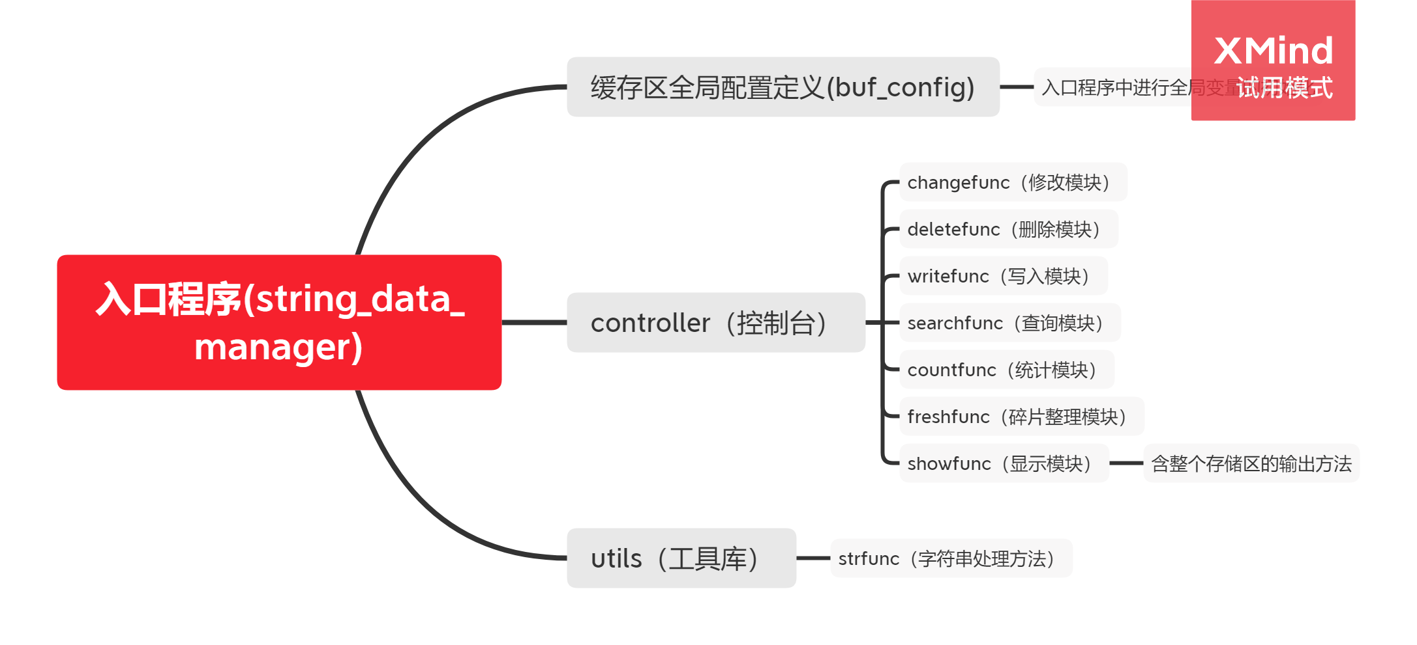
调用外部函数
- Strfunc：
  - MyStrlen
向外暴露4个函数
- CheakString：用于检查字符串是否在MAXSTRSIZE个字符以内
- CheakNum：用于检查数字是否在0~4095之间
- FindFreeBuf：使用存储索引表在存储区搜索空闲空间的首地址，并输出给外部
- Command：暴露给主程序，用于执行此程序

3.9存储分配
无

3.10注释设计
/*
cheak the length of string in the range(1-100),contains \0
params: char *
return: 0 means ok , 1 means overflow
*/
int CheakString (const char *);

/*
cheak the number in the range(0 - 4095)
return: 0 means ok , 1 means overflow
*/
int CheakNum (int);

/*
find free buf for input string
params: const char * input string
return: -1 means not enough buf , other number means address
*/
int FindFreeBuf (const char *);

/*
excuted the menu command
return 0 means exit
*/
int Command();

3.11限制条件
无

3.12测试计划
测试方法：
- 依次输入指令1-8，查看是否执行正确的程序。
- 增删改操作后是否输出提示完成的信息
- 输入任意字符看是否清屏并回到主菜单

3.13尚未解决的问题
无

4 writefunc设计说明

4.1程序描述
增加字符串程序，用于向存储区和存储索引表写入数据，此外内部还有SortIndexTable用于对索引表进行排序（冒泡）。

4.2功能
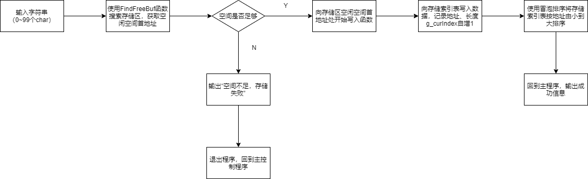

4.3性能
平均为n^2时间复杂度，因为每次写入都需要进行一次冒泡排序，n为g_curIndex。
输入需要为MAXSTRSIZE长度以内的字符串，使用了安全输入方法，且做了安全检查，防止写入时溢出，虽然做了溢出报错的检查，但通常不会发生，只会直接截取。

4.4输入项
程序开始会要求输入一个MAXSTRSIZE长度以内的字符串，使用了安全输入方法，同时也进行了安全检查，防止写入时溢出。

4.5输出项
- 输出，Please input a string (less than 100 characters)!
- 存储失败存在两种情况
  - 字符串溢出：字符串输入错误，请重新输入
  - 空间不足：空间不足，存储失败

4.6算法
SortIndexTable使用了冒泡排序来整理存储索引表

4.7流程逻辑
见4.2功能图
- 输入一个MAXSTRSIZE长度以内的字符串
- 查询符合条件的空余空间地址
- 如果存在则进行写入，否则报错并退出程序回到主程序
- 写入：首先向存储区写入输入
- 写入：向存储索引表记录索引值（编号、地址、长度），g_curIndex递增，g_total增加相应长度
- 写入：使用冒泡排序是存储索引表由小到大排序
- 写入：写入成功，回到主程序，然后输出成功信息

4.8接口
调用外部函数
- Controller：
  - CheckString
  - CheckNum
  - FindFreeBuf
- ShowFunc
  - ShowWriteErr
- Strfunc
  - MyStrcpy
  - MyStrlen
向controller暴露
WriteStrToBuf

4.9存储分配
需要3个int和1个int[2]的局部变量空间

4.10注释设计
/*
write input string to free buf and set the index table
params: const char * input string
return: 0 means ok , 1 means string overflow, 2 means not enough buf
*/
int WriteStrToBuf (const char *);

4.11限制条件
输入长度受MAXSTRSIZE限制

4.12测试计划
- 输入符合要求的字符串，有空间时查看是否正确写入
- 输入符合要求的字符串，如果存取区没空间时，是否会提示空间不足。
- 输入不符合要求的字符串（超长），查看是否会出现溢出的情况，正常情况应该是进行截取保留MAXSTRSIZE-1个字符。

4.13尚未解决的问题
无。

5 deletefunc设计说明

5.1程序描述
删除字符串程序，用于从存储索引表中删除相应字符串索引列，不会对存储区进行清理。

5.2功能
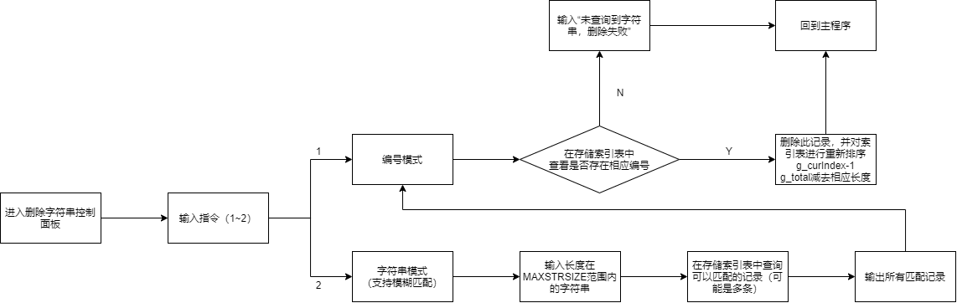

5.3性能
编号匹配为线性时间复杂度
字符串匹配（使用的Searchfunc中的函数）为n^2时间复杂度
指令输入仅限1~2之间
字符串输入同增加字符串
编号输入限制1~4096之间

5.4输入项
- 指令输入：限制1~2之间
- 字符串输入：同增加字符串
- 编号输入：限制1~4096之间

5.5输出项
- 控制台输出
Please choose a mode to delete:
1. 编号模式:
2. 字符串模式:
2. 如果是编号模式则输出Please input index of string：
3. 如果是字符串模式则输出Please input a string (less than 100 characters)!
4. 如果未查询到指定字符串则提示“未查询到字符串，删除失败”

5.6算法
- 重新整理存储索引表的方法为，从删除的位置开始从后往前依次覆盖。
- 字符串匹配未采用算法，而是使用了双重循环，遍历存储索引表所指向的字符串，并按字符串逐字匹配

5.7流程逻辑
见5.2功能图
- 输入1-2选择模式
- 输入1进入编号模式
  - 输入字符串编号
  - 在索引表中查询，如果
    - 查询到则从存储索引表中删除记录，g_curIndex递减，g_total减少相应长度，并重新整理索引表，返回到主程序
    - 未查询到则报错返回到主程序
- 输入2进入字符串模式
  - 输入字符串进行模糊查询
  - 输出匹配的所有索引列
    - 未匹配则报错直接回到主程序
  - 进入编号模式

5.8接口
调用外部函数
- Controller：
  - CheckNum
- ShowFunc
  - ShowDeleteErr
  - ShowDeleteMenu
- Strfunc
  - Clean
- Searchfunc
  - FindStringStrMode
向controller暴露
DeleteString

5.9存储分配
需要5个int局部变量空间。

5.10注释设计
/*
rearrange the index table
*/
void ReArrangeIndexTable();

/*
delete string by index and rearrange the index table
params: int the index of string
return: 0 means ok , 1 means delete failed
*/

int DeleteStringByIndex(int);

/*
delete string in the free buf
return: 0 means ok , 1 means delete failed
*/
int DeleteString();

5.11限制条件
字符串输入长度受MAXSTRSIZE限制

5.12测试计划
- 输入模式指令看是否正确进入相应模式
- 编号模式下，输入编号查看是否正确删除并回到主程序
- 输入错误的编号查看是否报错并正确回到主程序
- 字符串模式下，输入字符串查看是否正确输出匹配表列
- 字符串模式下，正确输出匹配表列后查看是否正确进入编号模式
- 字符串模式下，输入错误的字符串查看是否报错并正确回到主程序
- 如果未查询到数据查看是否报错并正确回到主程序

5.13尚未解决的问题
无

6 changefunc设计说明

6.1程序描述
修改字符串程序，具有两种修改模式：编号模式、字符串模式。修改时首先确认原地址所在是否有足够空间，如果没有则从起点往后找知道回到起点，如果中间发现足够空间，则修改字符串进入存储区内，并且更新存储索引表。如果没有足够空间则报错。最后返回主程序。

6.2功能

6.3性能
同删除字符串，mode to delete 改为 mode to change

6.4输入项
同删除字符串。

6.5输出项
- 同删除字符串，将其中的删除失败改成修改失败。
- 增加一个空间不足的报错，当查询没有足够空间时，会报“空间不足，修改失败”

6.6算法
先比对原地址所在的空间是否有足够的空间，如果足够，则直接使用strcpy覆写，并修改记录。如果空间不够，则往后逐记录查找中间的空余空间，如果足够则在新的地址进行复写，并修改记录。否则退出程序。

6.7流程逻辑
见6.2功能图
- 输入1-2选择模式
- 输入1进入编号模式
  - 输入字符串编号
  - 输入字符串
  - 在索引表中查询，如果
    - 查询到字符串则开始判断当前地址所占有的空间是否足够
      - 足够则直接覆写并修改相应记录
      - 不足够则往后查找空闲空间块，直到查找到起点位置
      - 如果到了起点还没有查到足够空间则报错返回主程序
      - 如果成功则重新在新地址写入并修改相应记录
    - 未查询到则报错返回到主程序
- 输入2进入字符串模式
  - 输入字符串进行模糊查询
  - 输出匹配的所有索引列
    - 未匹配则报错直接回到主程序
  - 进入编号模式

6.8接口
调用外部函数
- Controller：
  - CheckNum
- ShowFunc
  - ShowChangeErr
  - ShowChangeMenu
- Strfunc
  - Clean
  - Sgetc
  - MyStrlen
- Searchfunc
  - FindStringStrMode
向controller暴露
ChangeString

6.9存储分配
需要14个int的局部变量空间，及MAXSTRSIZE字节的空配。

6.10注释设计
/*
change string in the buf to input string
if not enough bug than change place and delete the old source
return: 0 means ok , 1 means change failed
*/
int ChangeString();。

6.11限制条件
同删除字符串。

6.12测试计划
同删除字符串。

6.13尚未解决的问题
无。

7 searchfunc设计说明

7.1程序描述
查询字符串程序，具有三种模式：编号模式、字符串模式、地址模式。编号模式直接输出编号所指向的索引表列并输出；字符串模式输出所有模糊匹配的索引表列并输出；地址模式，输出地址所在空间的索引表列并输出

7.2功能

7.3性能
基本同删除字符串一致，因为其中的搜索字符串匹配的方法就是取自此函数暴露的接口。

7.4输入项
- 指令输入：限制1~2之间
- 字符串输入：同增加字符串
- 地址输入：限制0~4095之间
- 编号输入：限制1~4096之间

7.5输出项
- 控制台输出
Please choose a mode to search:
1. 编号查询（精确查询）:
2. 字符串查询（支持模糊查询）:
3. 存储地址查询:
2. 如果是编号模式则输出Please input index of string：
3. 如果是字符串模式则输出Please input a string (less than 100 characters)!
4. 如果是存储地址模式则输出Please input an addr (0~4095):
5. 如果未查询到指定字符串则提示“未查询到信息”
6. 如果查询到数据，则提示“编号 ** 存储地址** 字符串长度 ** 字符串 **”

7.6算法
同删除字符串中描述。

7.7流程逻辑
见7.2功能图
- 输入1-3选择模式
- 输入1进入编号模式
  - 输入字符串编号
  - 在索引表中查询，如果
    - 查询到字符串，则输出信息，返回主程序
    - 未查询到则报错返回到主程序
- 输入2进入字符串模式
  - 输入字符串进行模糊查询
  - 输出匹配的所有索引列
    - 未匹配则报错直接回到主程序
- 输入3进入地址模式
  - 输入地址进行查询
  - 输出匹配的所有索引列
    - 未匹配则报错直接回到主程序

7.8接口
调用外部函数
- Controller：
  - CheckNum
- ShowFunc
  - ShowSearchErr
  - ShowSearchMenu
  - ShowSearchInfo
- Strfunc
  - Clean
  - Sgetc
  - MyStrlen
向外暴露
FindString
FindStringIndexMode
FindStringAddrMode
FindStringStrMode

7.9存储分配
15个int和一个长度为MAXSTRSIZE的空间。

7.10注释设计
/*
find string in the index mode
return: 0 means ok , 1 means error
*/
int FindStringIndexMode();

/*
find string in the string match mode
return: 0 means ok , 1 means error
*/
int FindStringStrMode();

/*
find string in the address match mode
return: 0 means ok , 1 means error
*/
int FindStringAddrMode();

/*
find string in the buff
return: 0 means ok , 1 means error
*/
int FindString();

7.11限制条件
同删除字符串。

7.12测试计划
- 输入模式选择指令，确认是否正确进入相应模式
- 编号模式，输入编号确认是否正确返回相应的数据并返回主程序
- 字符串模式，输入字符串，确认是否正确返回相应的数据并返回主程序
- 地址模式，输入地址，确认是否正确返回相应的数据并返回主程序

7.13尚未解决的问题
无。

8 countfunc设计说明

8.1程序描述
字符统计程序，分别对ASCII33-126之间的所有字符进行统计，并输出字符、字符数量和占有效字符的比例，每行6个字符输出。

8.2功能
进入程序直接输出所有字符的统计情况，返回主程序

8.3性能
最差为g_curIndex* strlen（合计4096）的时间复杂度，需要一个94字节的字符数组用于存放所有的统计信息。

8.4输入项
无输入。

8.5输出项
输出所有字符的字符、字符数量、字符所占有效总字符数的比例， 每行6个。

8.6算法
遍历存储索引表，并取内存中的字符ASCII值，与33相减得到数组索引，并对字符数字中的值自增1，比例在输出的时候直接与g_total计算得到。

8.7流程逻辑
进入程序直接输出所有字符的统计情况，返回主程序。

8.8接口
调用外部函数
- ShowFunc
  - ShowCount
向外暴露
GetPercent（提供给showfunc）
CountChar（提供给controller）

8.9存储分配
一个94字节的字符数组。

8.10注释设计
/*
count the number of characters ASCII(37 - 126)

*/
void CountChar ();

/*
calculate the percent of param(in g_total)
params: int number
return: percentage
*/
double GetPercent(int);

8.11限制条件
无。

8.12测试计划
向程序中写入一些数据，然后查看输出的统计数是否正确。

8.13尚未解决的问题
无。

9 showfunc设计说明

9.1程序描述
其中主要是接口函数，供其他程序使用，只有一个ShowBuf是作为单独的程序运行，用于输出存储信息。

9.2功能
直接输出程序的g_szBuf空间的所有值，使用U表示占用，F表示空闲。并且在下面输出剩余空间、占用空间，剩余比例，及存储索引表

9.3性能
g_curIndex*n的时间复杂度，需要一个跟g_szBuf一样大小的临时局部变量空间。

9.4输入项
无

9.5输出项
按顺序展示内存分配为的空间，其中F表示空闲字节，U表示占用字节，比如UUUUUUFFFFFFFFUUFFFFF……，并输出相关的统计信息（比如已占用多少字节，空余多少字节，剩余空间比例，还有存储索引表）

9.6算法
遍历存储索引表，取出其中的地址信息，并从地址中取出字符串，有值便向临时空间写入1，否则置为0，最后按要求输出临时变量空间中的值，1输出U，0输出F。

9.7流程逻辑
直接输出程序的g_szBuf空间的所有值，使用U表示占用，F表示空闲。并且在下面输出剩余空间、占用空间，剩余比例，及存储索引表。

9.8接口
调用外部函数
- Countfunc
  - GetPercent
向外暴露
- ShowBuf
- ClearScreen
- ShowMenu
- ShowSearchMenu
- ShowDeleteMenu
- ShowDeleteMenu
- ShowChangeMenu
- ShowSearchInfo
- ShowSearchErr
- ShowDeleteErr
- ShowChangeErr
- ShowCount
- ShowWriteErr

9.9存储分配
根据需要，说明本程序的存储分配。

9.10注释设计
/*
show the buffer array
*/
void ShowBuf();

/*
clear the screen through printf 25 \r\n rows
*/
void ClearScreen();

/*
show the controller menu
*/
void ShowMenu();

/*
show the search menu
*/
void ShowSearchMenu();

/*
show the delete menu
*/
void ShowDeleteMenu();

/*
show the change menu
*/
void ShowChangeMenu();

/*
show the search info
params int index of string, int address, int length of string, char * string
*/
void ShowSearchInfo(int, int, int, char *);

/*
show the search error
params int error code
*/
void ShowSearchErr(int);

/*
show the delete error
params int error code
*/
void ShowDeleteErr(int);

/*
show the change error
params int error code 1 not found 2 not enough buff
*/
void ShowChangeErr(int);

/*
show the count of characters ASCII(37 - 126)
params int * ASCII array, int size
*/
void ShowCount(int *, int);

/*
show the write error
params int error code
*/
void ShowWriteErr(int);

9.11限制条件
受限于BUFSIZE。

9.12测试计划
- 其他输出在其他程序中进行验证。
- ShowBuf程序查看输出的信息是否正确，需要注意的是一个长度为3的字符串实际占用4字节的存储空间

9.13尚未解决的问题
无。

10 freshfunc设计说明

10.1程序描述
用于整理存储空间碎片的程序，最终使得存储空间可以紧密排列。

10.2功能
无输出，可以使存储空间紧密排列，并同步更新存储索引表。

10.3性能
线性时间复杂度。

10.4输入项
无。

10.5输出项
无。

10.6算法
遍历存储索引表，按地址和地址间的碎片空间，逐列向前合并，并更新存储索引表。

10.7流程逻辑
进入程序直接开始通过运算，整理存储空间。

10.8接口
向外暴露
FreshBuff

10.9存储分配
无。

10.10注释设计
/*
refresh the buff
*/
void FreshBuff ()

10.11限制条件
无。

10.12测试计划
手动改短BUFSIZE，填满空间后，碎片式删除一些信息，使空间碎片化，写入一个字符串，长度大于某些碎片。运行整理程序，最后输出存储信息，查看空间是否被整理成按序紧密排列。

10.13尚未解决的问题
无。

11 string_data_manager设计说明

11.1程序描述
仅作为入口程序，用于初始化全局变量和运行controller菜单。
其他内容具体看上面的细分程序。

